*Το* ***ΑΒ****ρι της θάλασσας*

|  |  |
| --- | --- |
| **Α**χινός | **Ν**αύτης |
| **Β**ουτιά | **Ξ**ιφίας |
| **Γ**οργόνα | **Ό**στρακο |
| **Δ**ελφίνι | **Π**αραλία |
| **Ε**ξάντας | **Ρ**οφός |
| **Ζ**ωοπλαγκτόν | **Σ**ουπιά |
| **Ή**λιος | **Τ**σιπούρα |
| **Θ**αλασσοταραχή | **Υ**ποβρύχιο |
| **Ι**ππόκαμπος | Φάρος |
| **Κ**αράβι | **Χ**ελώνα |
| **Λ**ιμάνι | **Ψ**αράς |
| **Μ**ύδι | **Ω**κεανός |

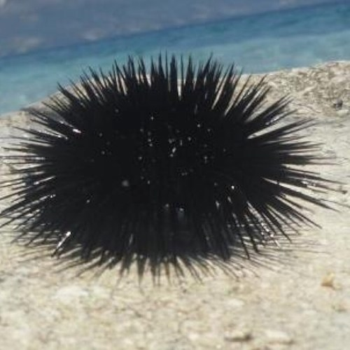

Πίσω

Γράψε τη λέξη της εικόνας στο παρακάτω πλαίσιο

|  |
| --- |
|  |

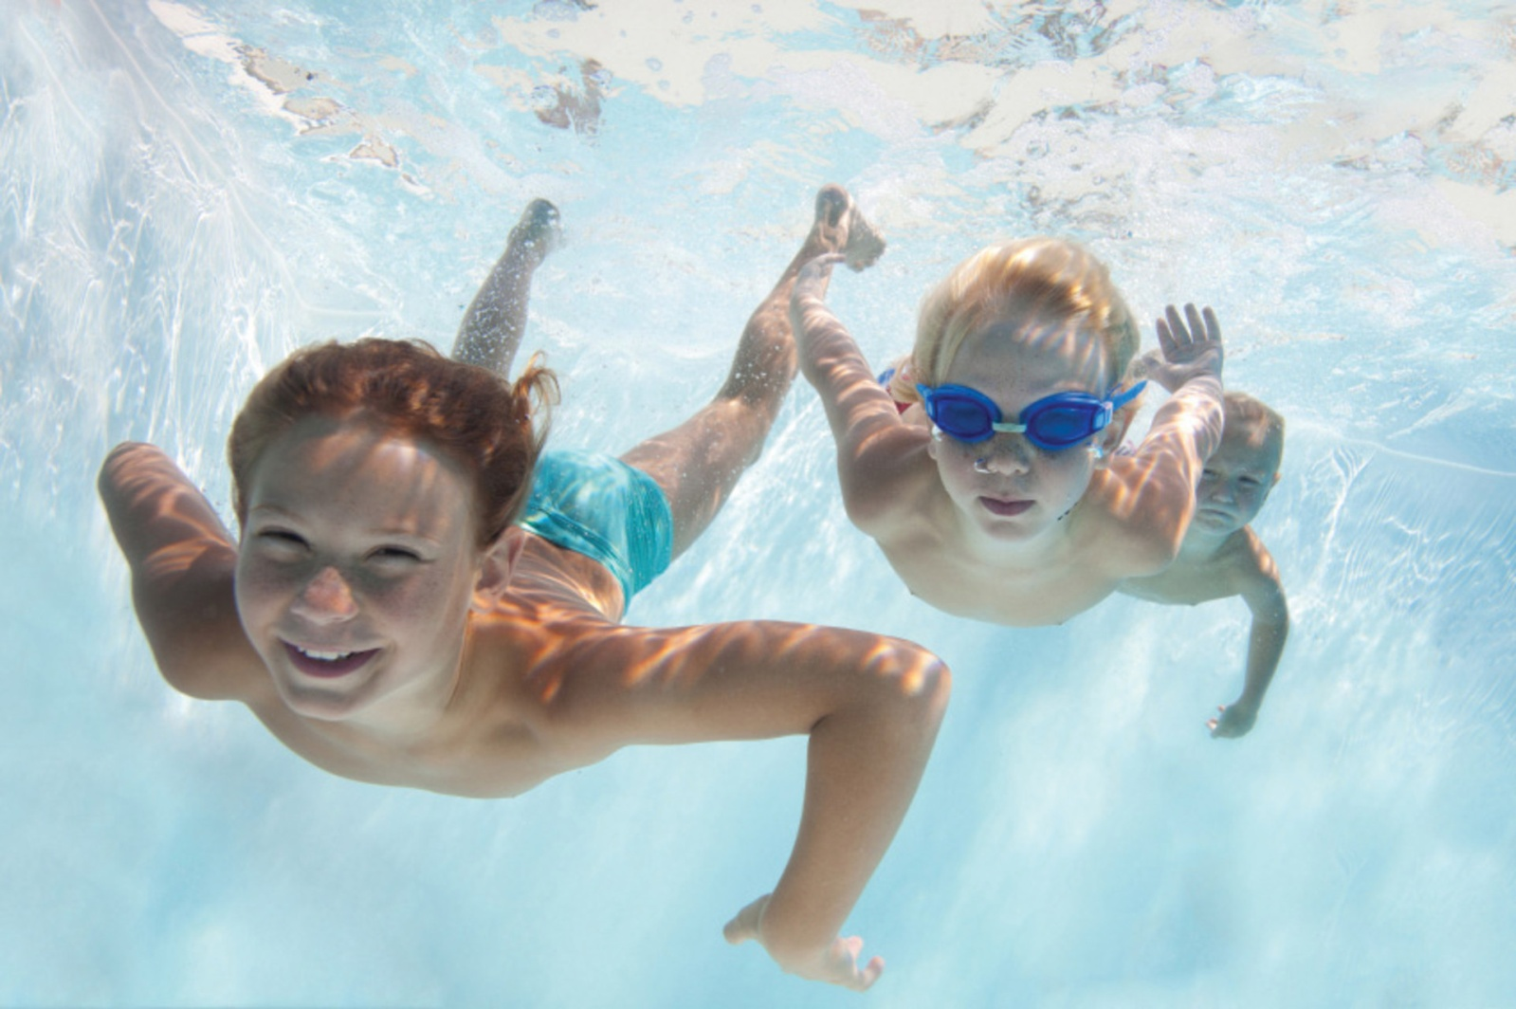

Πίσω

Γράψε τη λέξη της εικόνας στο παρακάτω πλαίσιο

|  |
| --- |
|  |

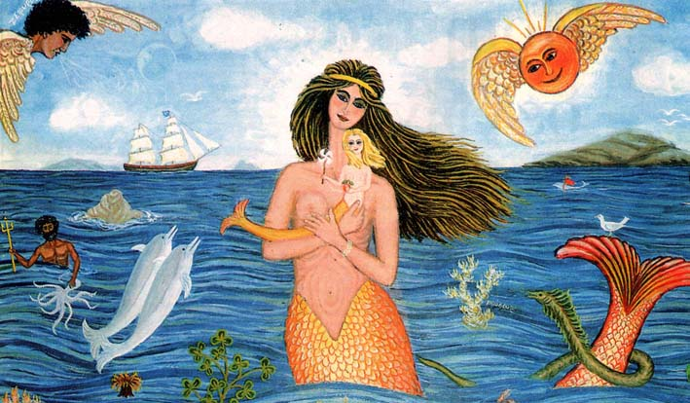

Πίσω

Γράψε τη λέξη της εικόνας στο παρακάτω πλαίσιο

|  |
| --- |
|  |

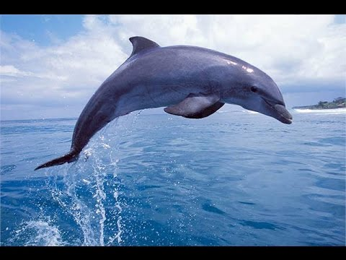

Πίσω

Γράψε τη λέξη της εικόνας στο παρακάτω πλαίσιο

|  |
| --- |
|  |

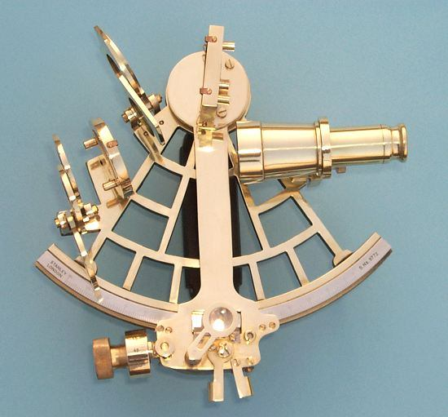

Πίσω

Γράψε τη λέξη της εικόνας στο παρακάτω πλαίσιο

|  |
| --- |
|  |

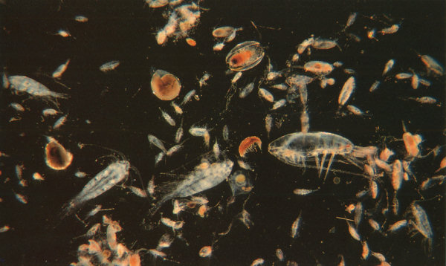

Πίσω

Γράψε τη λέξη της εικόνας στο παρακάτω πλαίσιο

|  |
| --- |
|  |

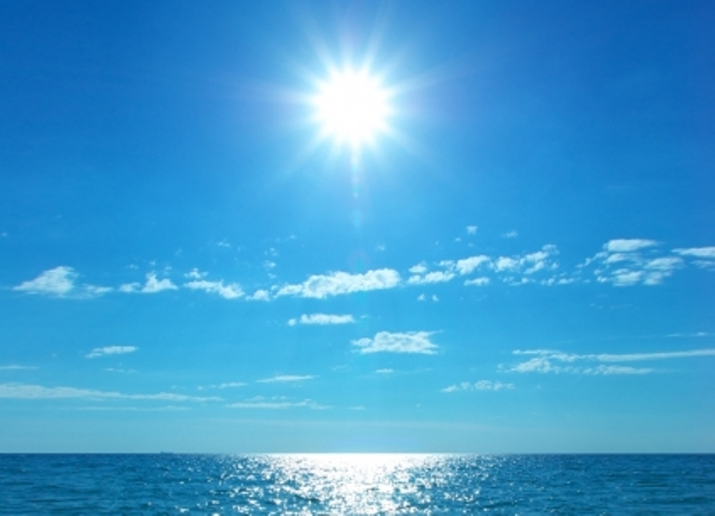

Πίσω

Γράψε τη λέξη της εικόνας στο παρακάτω πλαίσιο

|  |
| --- |
|  |

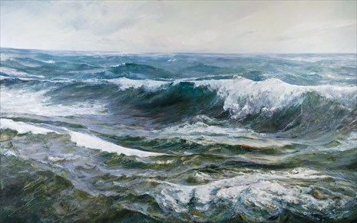

Πίσω

Γράψε τη λέξη της εικόνας στο παρακάτω πλαίσιο

|  |
| --- |
|  |

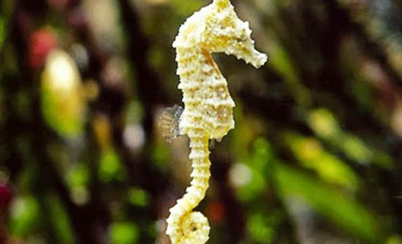

Πίσω

Γράψε τη λέξη της εικόνας στο παρακάτω πλαίσιο

|  |
| --- |
|  |

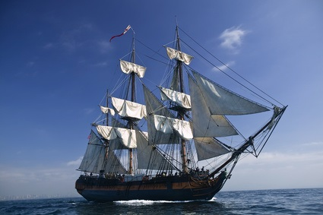

Πίσω

Γράψε τη λέξη της εικόνας στο παρακάτω πλαίσιο

|  |
| --- |
|  |

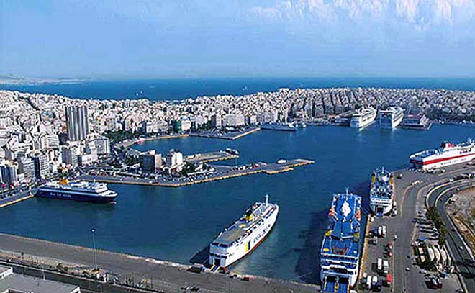

Πίσω

Γράψε τη λέξη της εικόνας στο παρακάτω πλαίσιο

|  |
| --- |
|  |

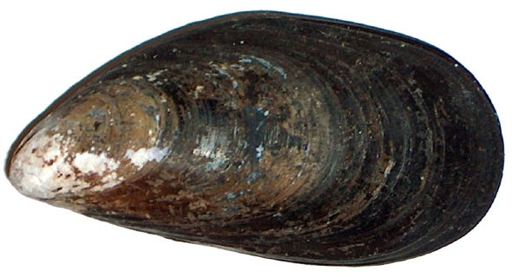

Πίσω

Γράψε τη λέξη της εικόνας στο παρακάτω πλαίσιο

|  |
| --- |
|  |

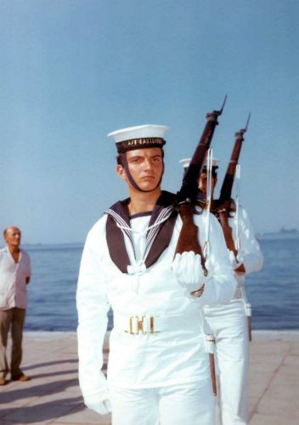

Πίσω

Γράψε τη λέξη της εικόνας στο παρακάτω πλαίσιο

|  |
| --- |
|  |

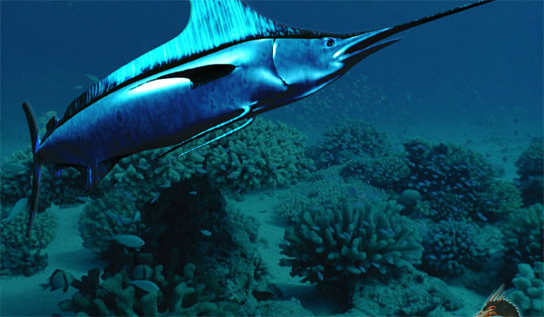

Πίσω

Γράψε τη λέξη της εικόνας στο παρακάτω πλαίσιο

|  |
| --- |
|  |

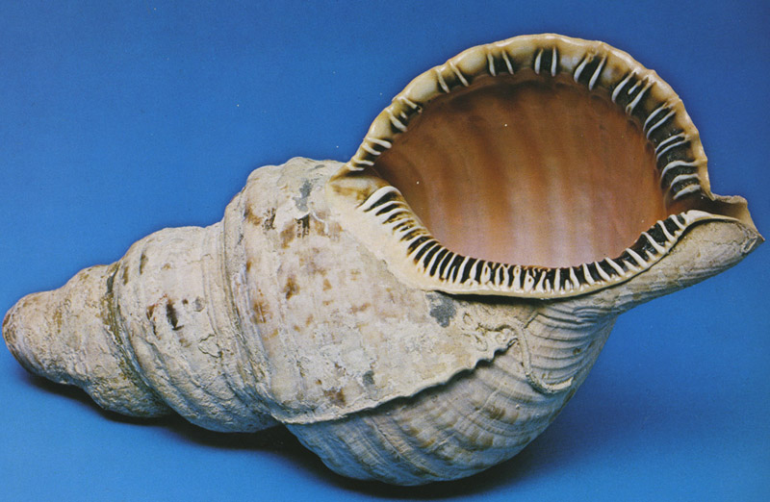

Πίσω

Γράψε τη λέξη της εικόνας στο παρακάτω πλαίσιο

|  |
| --- |
|  |

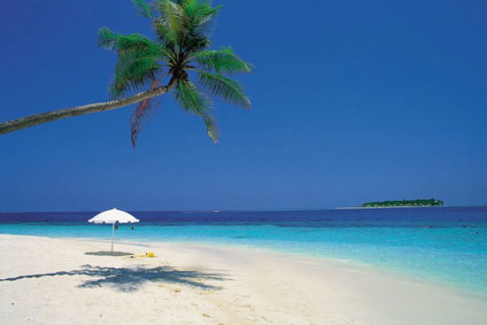

Πίσω

Γράψε τη λέξη της εικόνας στο παρακάτω πλαίσιο

|  |
| --- |
|  |

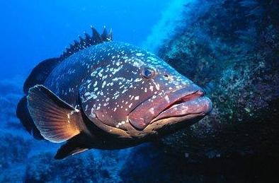

Πίσω

Γράψε τη λέξη της εικόνας στο παρακάτω πλαίσιο

|  |
| --- |
|  |

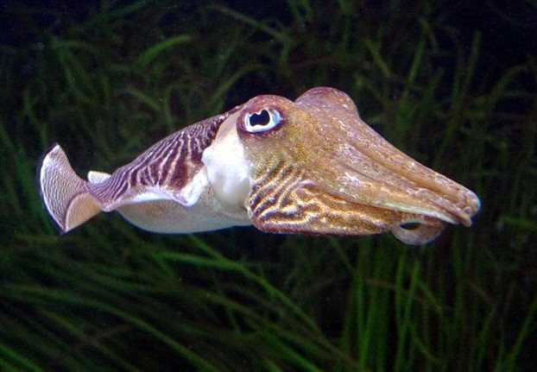

Πίσω

Γράψε τη λέξη της εικόνας στο παρακάτω πλαίσιο

|  |
| --- |
|  |

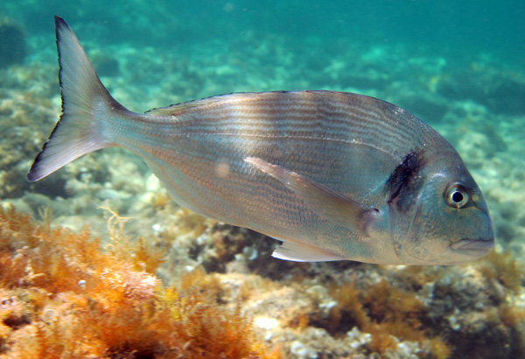

Πίσω

Γράψε τη λέξη της εικόνας στο παρακάτω πλαίσιο

|  |
| --- |
|  |



Πίσω

Γράψε τη λέξη της εικόνας στο παρακάτω πλαίσιο

|  |
| --- |
|  |

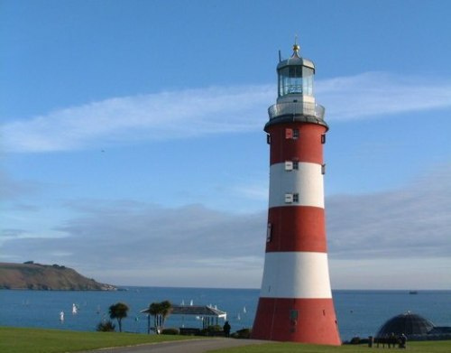

Πίσω

Γράψε τη λέξη της εικόνας στο παρακάτω πλαίσιο

|  |
| --- |
|  |

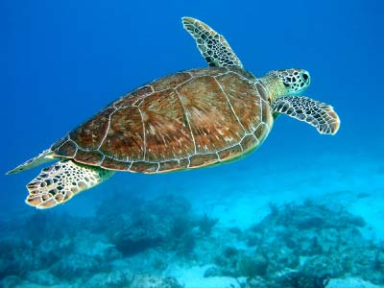

Πίσω

Γράψε τη λέξη της εικόνας στο παρακάτω πλαίσιο

|  |
| --- |
|  |

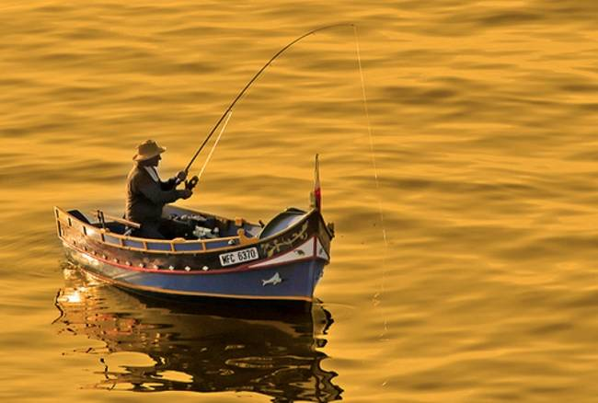

Πίσω

Γράψε τη λέξη της εικόνας στο παρακάτω πλαίσιο

|  |
| --- |
|  |

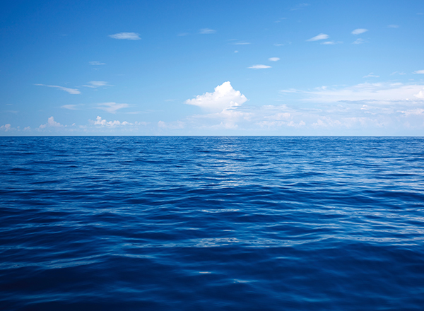

Πίσω

Γράψε τη λέξη της εικόνας στο παρακάτω πλαίσιο

|  |
| --- |
|  |